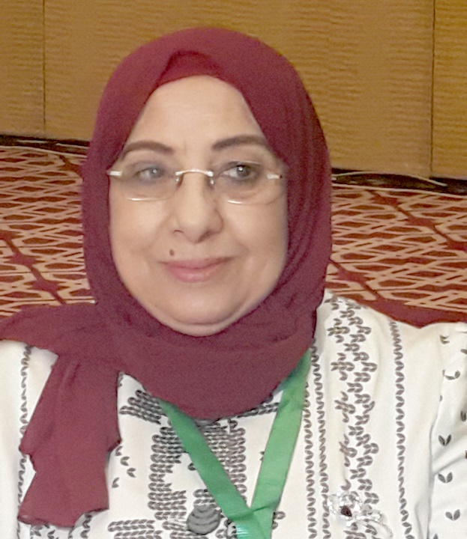

الأستاذ الدكتور سعاد عبد الوهاب
عميدة كلية الآداب في جامعة الكويت، الكويت.
http://albabtainprize.org/trusteeboard/assets/cv/souadabdelwahab.php

